1. Типы данных:
- простые (или примитивные) типы данных и их диапазон допустимых значений;
- тип String и ссылочные типы данных (ссылка/объект).
2. Класс и Объект. Переопределение и перегрузка.
3. ООП. Основные принципы ООП (рассказать про каждый).
4. Модификаторы доступа.
5. Модификатор final (класс, метод, поле)
6. Типы переменных и их инициализация. Блоки инициализации. Модификатор static.
7. Ключевые слова this и super.
8. Класс Enum (перечисления).
9. Интерфейсы и Абстрактные классы (их отличия).
10. Класс Object и его методы.
11. Методы equals и hashCode.
12. Принципы SOLID
13. Нововведения в Java 7,8
14. Сложность алгоритма big O
15. Stack Memory and Heap Space in Java
16. Singleton
17. Что такое null в java
18. Just-in-time (JIT) компиляция
19. В чем заключаются преимущества и недостатки объектно-ориентированного подхода в программировании
20. ClassLoader
21. Класс Properties
22. Отличие war и jar файлов
23.Загрузка ресурсов в Java (в jar и war)
24. Pool connection
25. Comparable и Comparator
26. JCP
27.Аннотации
28. Методологии разработки ПО
29. Наследование, композиция и агрегация
30. Необходимый минимум для работы программы
31. JVM, JRE, JDK
32. Классы обёртки
33. Литерал
34. Генерация случайных чисел в java (класс Math.random и Random)
35. Императивное и декларативное программирование
1. Типы данных.
Простые или примитивные типы данных.

При создании переменной резервируется некоторое пространство в памяти.

Целые числа

1. byte (он же 1 байт или 8 бит)
1Байт – минимальный объём памяти, состоит он из 8 бит.
Объём: -128 – 127
По умолчанию – 0.
Используются при работе с потоком данных из сети или файла, а также при работе с необработанными двоичными данными или в массивах для экономии памяти.

2. short |ʃɔːrt| (2 байта)
Объём: -32768 – 32767
По умолчанию — 0.

3. int (4 байта)
Объём: -2147483648 – 2147483647 (около двух миллиардов)
По умолчанию — 0.
Основной тип для целых чисел.

4. long (8 байт)
Объём: -9 223 372 036 854 775 808 - 9 223 372 036 854 775 8087‬‬‬‬‬‬‬‬‬‬‬‬‬‬‬‬‬‬‬‬‬‬‬‬‬‬‬‬‬‬‬‬‬‬‬‬‬‬‬‬‬‬‬‬‬‬‬‬‬‬‬‬‬‬‬‬‬‬‬‬‬‬‬‬
По умолчанию — 0L.
Для обозначения того, что число это long после числа ставят литерал L
Целые числа поддерживают разделение разрядов числа с помощью знака подчеркивания: 234_567__789.
При делении целочисленных чисел остаток отбрасывается. Если нужен узнать остаток от деления, то используйте оператор % (оператор деления по модулю).

Числа с плавающей точкой

5. float - одинарная точность (4 байта)
~1,4*10⁻⁴⁵ до ~3,4*10³⁸
По умолчанию — 0.0f.
Нужно использовать суффикс F, иначе будет double.
Используется главным образом для сохранения памяти в больших массивах чисел с плавающей точкой. Тип float никогда не должен применяется для точного значения, например, валюты.

6. double - двойная точность (8 байт)
~4,9*10⁻³²⁴ до ~1,8*10³⁰⁸
Основной тип для десятичных значений. Тип double никогда не должен применяется для точного значения, например, валюты.
Примечание: float и double могут вернуть Infinity (т.е. бесконечность) или NAN (не является числом).

Булевский (логический тип)

7. boolean
1 бит. Но в целом 1 байт (размер зависит от виртуальной машины).
Два возможных значения: true и false.
По умолчанию — false.

Символы

8. char (2 байта)
‘\ u0000’ (или 0) - ‘\ uffff’ (или 65535 включительно)
В Java для char используется кодировка Unicode.
Его можно использовать как целочисленный тип, используя сложение или вычитание.

Приведение типа - преобразование значения одного типа в значение другого типа. Бывает явным (человек byte a = (byte) int b) и не явным (компилятором long a = int b).

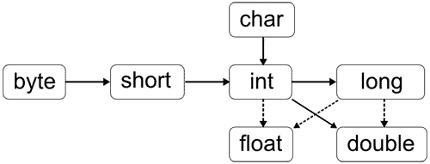

Сплошные линии обозначают преобразования - без потери данных.
Штриховые линии говорят о том, что при преобразовании может произойти потеря точности. Когда число с плавающей точкой приводится к целочисленному типу, отбрасывается дробная часть.

Литералы
Литерал - явно заданное значение. При помощи литералов можно указывать значения в разных системах счисления:
Десятеричная система: 10
Шестнадцатеричная система: 0x1F4, начинается с 0x
Восьмеричная система: 010, начинается с нуля.
Двоичная система (начиная с Java7): 0b101, начинается с 0b

Имя переменной должно начинаться с буквы (маленькой) и состоять из букв (Unicode) цифр и символа подчеркивания «_». Нельзя начинать имя переменной с «_», символ доллара «$» никогда не используется вообще.
Имя переменной чувствительно к регистру. newVariable и newvariable — разные имена.

Если необходимо получить double при делении int/int одно из чисел должно быть double, или просто преобразовать к дробному int / (double) int.

String и Ссылочные типы данных (ссылка/объект)
Текстовая строка - это какая-то упорядоченная последовательность символов, которые идут друг за другом. А если заглянуть внутрь самого класса String, то внутри него ничто иное как массив char’ов.
В ссылочные типы входят все классы, интерфейсы, массивы и String – значения по умолчанию null.
Классы String, StringBuffer, StringBuilder – не нужно явно импортировать, находятся они в папке java.lang и доступны по умолчанию;
2. Класс и объект. Переопределение и перегрузка.

Класс — это описание еще не созданного объекта, как бы общий шаблон, состоящий из полей, методов и конструктора,

Конструктор — это метод класса, который инициализирует новый объект после его создания.
Если в классе не определено ни одного конструктора, то для этого класса автоматически создается конструктор без параметров. В отличие от методов, Конструктор не может быть abstract, static, final, native или synchronized.

У класса может быть несколько конструкторов, отличающихся передаваемыми параметрами. Это же относиться и к методам (перегрузка методов).

Перегрузка методов - определение внутри одного класса двух или более методов с одним именем, если только объявления их параметров различны. Статический метод может быть перегружен.
Вы также не можете перегрузить метод, изменяя возвращаемое значение в сигнатуре метода. Этот код не скомпилируется.

Переопределение метода - возможность подклассу или дочернему классу обеспечивать специфическую реализацию метода, уже реализованного в одном из суперклассов или родительских классов. Модификатор доступа при переопределении можно только расширять! Статические методы не переопределяются.

Кроме конструктора начальную инициализацию объекта вполне можно было проводить с помощью инициализатора объекта. Инициализатор выполняется до любого конструктора. То есть в инициализатор мы можем поместить код, общий для всех конструкторов.

Исходники в формате .java
Компилированные файлы в формате .class

Имя исходного файла Java должно соответствовать имени хранящегося в нем класса. Стоит заметить, также как и любой другой внутренний класс, вложенные классы находятся в отдельном файле .class. Таким образом, если вы объявили пять вложенных классов в вашем главном классе, у вас будет 6 файлов с расширением .class. Регистр букв важен и в имени класса, и в имени файла. В файле только один класс может быть Public.

Оператор new создает экземпляр указанного класса и возвращает ссылку на вновь созданный объект.
Одной из основных особенностей платформы Java является модель динамической загрузки классов, которая позволяет загружать исполняемый код в JRE не перезагружая основное приложение.

Способы создания объекта в Java:
- Статический метод Class.forName()
- ИМЯ_КЛАССА.class
- ИМЯ_КЛАССА.getClass()
- И через NEW

Объект – экземпляр класса, созданный на основе его описания.
Любой объект может обладать двумя основными характеристиками: состояние - некоторые данные, которые хранит объект (поля или переменные класса), и поведение - действия, которые может совершать объект (методы).

3. ООП. Основные принципы ООП.

Объектно-ориентированное программирование (ООП) — это методология программирования, основанная на представлении программы в виде совокупности объектов, каждый из которых является экземпляром определенного класса, а классы образуют иерархию наследования.

Основные принципы ООП: абстракция, инкапсуляция, наследование, полиморфизм.

Абстракция – это правильное разделение программы на объекты и выделение наиболее важных характеристик объекта (выделение общего для всех объектов).
Пример: если посмотреть на самый современный и на самый первый телефон, можно сразу выделить самые важные детали, которые важны и для устройства конца 19-го века, и для суперсовременного смартфона. Это совершение вызова (набор номера) и приём вызова.

Инкапсуляция – это когда атрибуты и поведение объекта объединяются в одном классе, внутренняя реализация объекта скрывается от пользователя (сокрытие реализации), а для работы с нашим объектом мы оставляем открытыми методы. Это реализовывается при помощи модификатора доступа Private.
Пример: пульт от телевизора. Мы нажимаем кнопочку «увеличить громкость» и она увеличивается, но в этот момент происходят десятки процессов, которые скрыты от нас.

Наследование - использовании уже существующих классов для описания новых.
Множественного наследования в Java нет.
Пример: класс Собака может наследовать от класса Животное. Если в программе необходимо ввести новый класс Далматинец, его можно создать на основе уже существующего класса Собака, не программируя заново все поля и методы, а лишь добавив те, которых не хватало в суперклассе.

Полиморфизм – один интерфейс, множество реализаций. Свойство системы использовать объекты с одинаковым интерфейсом без информации о внутреннем устройстве объекта.
Пример: есть интерфейс Фигура и два класса Треугольник и Круг имплементированы от этого интерфейса. В каждом классе есть метод Нарисовать. И дальше…
public interface Shape {
void draw();
void erase();
}
public class Circle implements Shape {
public void draw() {
System.out.println("Нарисовать круг");
}
}
public class Triangle implements Shape {
public void draw() {
System.out.println("Нарисовать треугольник ");
}
}
public class TestPol {
public static void main(String[] args) {
Shape shape1 = new Circle();
Shape shape2 = new Triangle();
testPoly(shape1);
testPoly(shape2);
}
public static void testPoly(Shape shape) {
shape.draw();
}
}

4. Модификаторы доступа.

Модификатор private. Он ограничивает видимость данных и методов пределами одного класса. Ограничение доступа к полям и реализация геттеров-сеттеров — самый распространенный пример использования private в реальной работе. Применяется к: переменным, конструкторам, методам потокам. Методы private не наследуются и не переопределяются. Доступ к ним из класса-наследника также невозможен.

Модификатор default. Переменные и методы с таким модификатором видны всем классам пакета, в котором они объявлены, и только им.

Модификатор protected. Поля и методы, будут видны: в пределах всех классов, находящихся в том же пакете, что и наш, и в пределах всех классов-наследников нашего класса.
Методы и поля в интерфейсе не могут быть объявлены как protected.
Класс и интерфейсы не могут быть private, protected.

Модификатор public. К переменной, методу или классу, конструктору и интерфейсу можно обращаться из любого места программы.

Классно описано: http://www.quizful.net/post/features-of-the-application-of-modifiers-in-java

5. Модификатор final.

Его можно применять на трех участках нашей программы: в классах, методах и переменных (в том числе аргументам методов).
Если в объявлении класса стоит модификатор final, это значит, что от данного класса нельзя наследоваться. Если класс объявлен как final, все его методы тоже становятся final. К абстрактным классам (с ключевым словом abstarct), нельзя применить модификатор final, т.к. это взаимоисключающие понятия.

Если для метода указан модификатор final — этот метод нельзя переопределить.

Final-переменная – это константа и значение, присвоенное константе, нельзя изменить. Для ссылочных переменных это означает, что после присвоения объекта, нельзя изменить ссылку на данный объект (не может быть назначена для обозначения другого объекта.). Однако данные внутри объекта могут быть изменены. Таким образом, состояние объекта может быть изменено, но не ссылки.

6. Типы переменных и их инициализация.
Блоки инициализации. Модификатор static.

Инициализация - это когда мы впервые задаем переменной какое-либо значение.
Блоки инициализации используются для инициализации переменных внутри класса. Также позволяют вызывать любые методы.
Виды блоков инициализации: нестатический (instance initializer) и статический (class initializer). Статический блок используется для инициализации статических переменных, а "обычный" - для всех остальных.
Блоки инициализации выполняются раньше, чем конструктор (static block, block, Constructor).

Существует три типа переменных:
1. локальные переменные;
2. переменные экземпляра;
3. статические переменные или переменные класса.

Локальные переменные.
Локальные переменные объявляются в методах, конструкторах или блоках (даже в параметрах метода — это локальные переменные).
Локальные переменные создаются, когда метод, конструктор или блок запускается и уничтожаются после того, как завершиться метод, конструктор или блок.
Модификаторы доступа нельзя использовать для локальных переменных.
Они являются видимыми только в пределах объявленного метода, конструктора или блока. В Java не существует для локальных переменных значения по умолчанию, так что они должны быть объявлены и начальное значение должны быть присвоено перед первым использованием.

Переменные экземпляра (обьекта)
Переменные экземпляра объявляются в классе, но за пределами метода, конструктора или какого-либо блока. Обитают внутри обьектов которым принадлежат (в heap (куче) обьект – а в нём эта переменная).
В Java переменные экземпляра создаются тогда, когда объект создан с помощью ключевого слова «new» и разрушаются тогда, когда объект уничтожается.
Переменные содержат значения, которые должны ссылаться более чем на один метод, конструктор или блок, или на основные части состояния объекта, которые должны присутствовать на протяжении всего класса.
Переменные экземпляра могут быть объявлен на уровне класса, до или после использования (логично – что если при new создаётся этот обьект то и создаются сразу его переменные).
Модификаторы доступа могут быть предоставлены для переменных экземпляра.
Переменные экземпляра в Java являются видимыми для всех методов, конструкторов и блоков в классе. Как правило рекомендуется сделать их private (уровень доступа). Однако можно сделать их видимыми для подклассов этих переменных с помощью модификаторов доступа. Переменные экземпляра имеют значения по умолчанию.

Переменные класса (статические переменные)
Переменные класса, также известные в Java как статические переменные, которые объявляются со статическим ключевым словом в классе, но за пределами метода, конструктора или блока.
Там будет только одна копия каждой статической переменной в классе, независимо от того, сколько объектов создано из него.
В Java статические переменные создаются при запуске программы и уничтожаются, когда выполнение программы остановится (можно сделать инициализацию при обращении к классу – инициализировав переменные в static{} блоке). Значения по умолчанию такое же, как и у переменных экземпляра.

Модификатор static — применяется для создания статических элементов.
Статическими могут быть - переменные, константы, методы, инициализаторы и даже классы (за исключением классов верхнего уровня).
Ключевое слово static используется для создания переменных (методов), которые будут существовать независимо от каких-либо экземпляров, созданных для класса (static - переменная с этим модификатором одна для всех объектов класса). В статических методах мы можем вызывать только другие статические методы и использовать только статические переменные. К статическим переменным (методам) можно обращаться без создания объекта класса. Статические методы нельзя переопределять.

Если нужно объявить любую константу - обязательно нужно использовать static.

Статические инициализаторы предназначены для инициализации статических переменных, либо для выполнения таких действий, которые выполняются при создании самого первого объекта (вызов статического инициализатора производится только перед созданием самого первого объекта класса) -> можно проинициализировать статические переменные так, чтобы они сами этого не делали при старте программы.

Static import - позволяет импортировать один или все статические члены класса. При импортировании статических методов, к ним можно обращаться как будто они определены в этом же классе, аналогично при импортировании полей, мы можем получить доступ без указания имени класса.

7. Ключевые слова this и super.

Ключевое слово this требуется для того, чтобы метод мог сослаться на вызвавший его объект.

this — всегда служит ссылкой на обьект, для которого был вызван метод.
Применение:
1. Когда у переменной экземпляра класса и переменной метода/конструктора одинаковые имена;
2. Когда нужно вызвать конструктор одного типа (например, конструктор по умолчанию или параметризированный) из другого. Это еще называется явным вызовом конструктора.

Super используются для обращения к переменным родительского класса.
Применение:
1. для дифференциации членов суперкласса от членов подкласса, если у них есть одинаковые имена. 2. для вызова конструктора суперкласса из подкласса.
Внутри конструктора this и super должны стоять выше всех других выражений, в самом начале, иначе компилятор выдаст сообщение об ошибке. Из чего следует, что в одном конструкторе не может быть одновременно и this(), и super().

И this, и super — это нестатические переменные, соответственно их нельзя использовать в статическом контексте, а это означает, что их нельзя использовать в методе main. Это приведет к ошибке во время компиляции "на нестатическую переменную this нельзя ссылаться из статического контекста". То же самое произойдет, если в методе main воспользоваться ключевым словом super.

8. Класс Enum (перечисления).

Enum позволяет хранить набор констант.
Enum – это класс, только в место ключевого слова class пишется enum. Любой созданный нами enum – уже по факту является наследником класса Enum (от которого и наследуются методы values(), valueOf()).

Внутри нашего Enum можно создавать методы, конструкторы, поля. Цепочка наследования → Object → Enum (абстрактный класс) → Season(наш enum собственно).

Идентификаторы в фигурных скобках называются константами перечисления. Каждый из них явно объявлен как public static final Season имя_индификатора;

Создать enum в методе нельзя.
Внутри Enum — нет public конструкторов => нельзя снаружи создать обьект нашего Enam.
Поскольку Enum по умолчанию наследует интерфейс Comparable, который необходим для сортировки - он может использоваться с TreeSet и TreeMap.

Если enum не лежит внутри какого-нибудь класса, он должен быть объявлен public. Если сделать его private, получите ошибку (Смысл тогда от него ? Если будут одни константы которыми не воспользоваться?).

Конструктор в Enum классе по default является private тк, создавать обьекты именно класса Season (нашего в этом примере) без использования констант на стороне не нужно. Если используем public — получим ошибку в IDEA.

ЧТО ИЗ СЕБЯ ПРЕДСТАВЛЯЕТ ENUM под капотом:

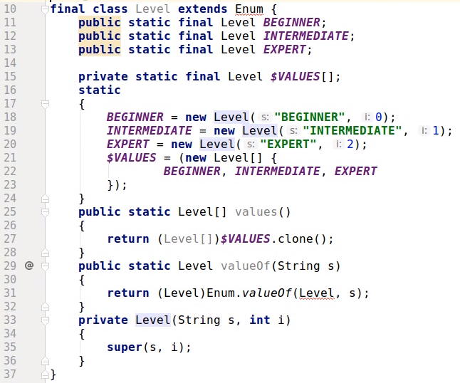

Это пример как строчку enum level {BEGINNER, INTERMEDIATE, EXPERT} Java представляет и раскрывает под капотом.

СПИСОК ВОПРОСОВ + ОТВЕТЫ: https://javarush.ru/groups/posts/1353-15-voprosov-dlja-sobesedovanija-razrabotchikov-otnositeljhno-enum-v-dzhave-s-otvetami

Пример использования:
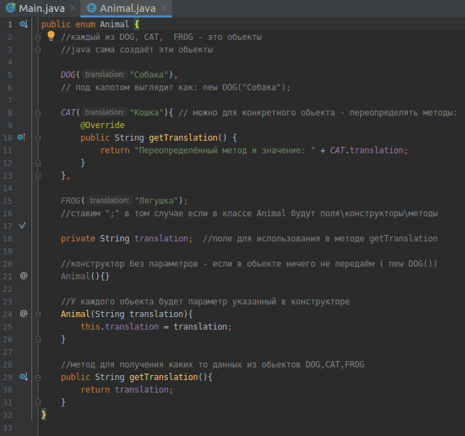
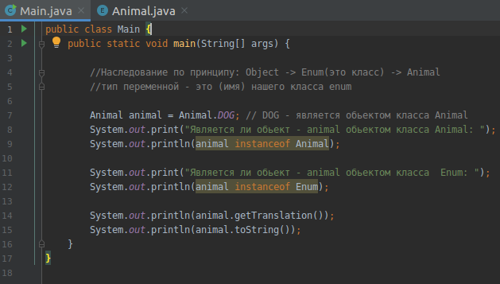

Можно получить обьект enum по определеённому полученному имени:
String name = "WINTER";
Season season = Season.valueOf(name);

Cледует обратить внимание, что если элемент не будет найден, то будет выброшен IllegalArgumentException, а в случае, если name равен null — NullPointerException. Об этом, кстати, часто забывают. Почему-то многие твердо уверенны, что если функция принимает один аргумент и при некоторых условиях выбрасывает IllegalArgumentException, то при передачи туда null, также будет непременно выброшен IllegalArgumentException.

Что бы получить список всех элементов ENUM:
System.out.println(Arrays.toString(Season.values()));

1)Какая разница сравнивать Enum при помощи == или метода equals()?
== - никогда не выбрасывает NullPointerException, поддерживает проверку совместимости типов во время компиляции.

9. Интерфейсы и Абстрактные классы (их отличия).

Интерфейс описывает поведение, которым должны обладать классы, реализующие этот интерфейс. Создаём как класс — но ключевое слово interface. Для использования интерфейса, нужно implements его к классу. В интерфейсе можем создавать поля, сигнатуры методов, enum, и другие интерфейсы.

Класс, связанный с каким-то интерфейсом, должен реализовать его(их) все методы.
Методы в interface обычно обьявлены как public, НО с Java 9 появились приватные методы. Приватные методы могут быть либо не статическими либо статическими, так же они обязаны иметь реализацию (смотри https://vertex-academy.com/tutorials/ru/java-9-privatnye-metody-v-interfejsah/). Класс может реализовывать сколько угодно интерфейсов.

Если класс не реализует какие-то методы интерфейса, то такой класс должен быть определен как абстрактный, а его не абстрактные классы-наследники затем должны будут реализовать эти методы.

Метод по умолчанию (default метод) - это обычный метод без модификаторов внутри Interface, который помечается ключевым словом default. Затем в классе реализующем этот интерфейс нам необязательно этот метод реализовать, хотя мы можем его и переопределить.

Поля по умолчанию идут как public static final — доступны из любого места программы. Все методы интерфейса не имеют модификаторов доступа, но фактически по умолчанию доступ public.
Интерфейсы можно влаживать друг в друга, и создавать внутри классов, при этом не забываем что обращение через названи.имя_интерфейса и так далее. Внутренний интерфейс при этом может быть private, public, protected. Можно для классов реализующих один интерфейс — делать общий тип и передавать на него ссылки на эти экземпляры классов.

Интерфейсы могут быть унаследованы(Extends) друг от друга. Причём поддерживают МНОЖЕСТВЕННОЕ наследовыание.

Преобразование типов при этом вынуждены делать.
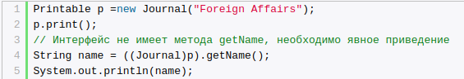

Абстрактный класс - класс, содержащий абстрактные методы (это просто «чертеж», по которому мы позже будем создавать классы). Такие классы помечаются ключевым словом abstract. Его отличие от обычного класса в том, что нельзя создать объект или экземпляр данного класса. Абстрактные методы — у которых нет реализации, только объявление. Это означает, что абстрактный метод должен быть реализован в классе-наследнике. Абстрактный класс может содержать как обычные, так и абстрактные методы (нужно добавить abstract).

Отличия:
1. Интерфейс описывает только поведение (методы) объекта. Нельзя создать внутри интерфейса private-переменные. Но можно использовать переменные public static final. У абстрактного класса есть состояние и поведение (описывает состояние и поведение).
2. Абстрактный класс связывает между собой и объединяет классы, имеющие очень близкую связь. На основе данного класса будут создаваться только Птицы и никто больше. В то же время, один и тот же интерфейс могут реализовать классы, у которых вообще нет ничего общего. Интерфейс описывает поведение, например, Летающий, и под это уже попадает много объектов, не связанных между собой.
3. Классы могут реализовывать сколько угодно интерфейсов, но наследоваться можно только от одного класса.
10. Класс Object и его методы.

Object это базовый класс для всех остальных объектов в Java. Каждый класс наследуется от Object. Соответственно все классы наследуют методы класса Object.

Методы:
Object clone() - создаёт новый объект, не отличающий от клонируемого;
void finalize() - вызывается перед удалением неиспользуемого объекта;
Не стабильный метод, не используется почти.
Class<?> getClass() - возвращает специальный объект, который описывает текущий класс;
Выведется название класса от которого был создан объект (его тип).
String toString() - возвращает строку, описывающую объект;
Используются для сравнения объектов:
boolean equals(Object obj) - определяет, равен ли один объект другому (определить идентичны ли объекты внутри, сравнив внутреннее содержание объектов);
У метода equals есть большой минус – он слишком медленно работает.
int hashCode() - возвращает хеш-код, связанный с вызывающим объектом;
Методы для контроля доступа к объекту из различных нитей. Многопоточность:
void notify() - возобновляет выполнение потока, который ожидает вызывающего объекта;
void notifyAll() - возобновляет выполнение всех потоков, которые ожидают вызывающего объекта;
void wait() - ожидает другого потока выполнения;
void wait(long millis) - ожидает другого потока выполнения;
void wait(long millis, int nanos) - ожидает другого потока выполнения;

Методы getClass(), notify(), notifyAll(), wait() являются финальными и их нельзя переопределять.

11. Методы equals и hashCode.

Хеш-код - это целое 10-ти значное число типа int (случайное число), генерируемое на основе конкретного объекта (вычисляется по адресу памяти, занимаемой объектом). Его можно рассматривать как шифр с уникальным значением (по умолчанию возвращает номер ячейки памяти, где объект сохраняется).
1. для одного и того-же объекта, хеш-код всегда будет одинаковым;
2. если объекты одинаковые, то и хеш-коды одинаковые;
3. если хеш-коды равны, то входные объекты не всегда равны (коллизия);
4. если хеш-коды разные, то и объекты гарантированно разные.

Метод equals() cсравнивает содержимое объектов. По умолчанию метода equals() сравнивает ссылки на адреса в памяти.

Правила для переопределения этих методов:
1. Рефлексивность: Объект должен равняться себе самому;
2. Симметричность: если a.equals(b) возвращает true, то b.equals(a) должен тоже вернуть true;
3. Согласованность: повторный вызов метода equals() должен возвращать одно и тоже значение до тех пор, пока какое-либо значение свойств объекта не будет изменено. То есть, если два объекта равны в Java, то они будут равны пока их свойства остаются неизменными;
4. Сравнение null: объект должны быть проверен на null. Если объект равен null, то метод должен вернуть false, а не NullPointerException. Например, a.equals(null) должен вернуть false.

public int hashCode() {
final int prime = 31;
int result = 1;
result = prime * result + varA;
result = prime * result + varB;
return result;
}

public boolean equals(Object obj) {
if (this == obj)
return true;
if (obj == null)
return false;
if (getClass() != obj.getClass())
return false;
BlackBox other = (BlackBox) obj;
if (varA != other.varA)
return false;
if (varB != other.varB)
return false;
return true;
}

Соглашение между equals и hashCode в Java:
1. Если объекты равны по результатам выполнения метода equals, тогда их hashcode должны быть одинаковыми.
2. Если объекты не равны по результатам выполнения метода equals, тогда их hashcode могут быть как одинаковыми, так и разными. Однако для повышения производительности, лучше, чтобы разные объекты возвращали разные коды.

Существует два основных способа разрешения коллизий:
Метод цепочек. В этом случае корзина (bucket) может хранить несколько элементов, и хранятся они, в большинстве случаев, в виде связного списка (linked list).

Метод открытой адресации. Здесь, при возникновении коллизии, происходит поиск некоторой свободной ячейки, куда и добавляется очередной элемент.

В Java, для разрешения коллизий, используется метод цепочек. Изначально, корзина в HashMap представляет из себя связный список (linked list). При возникновении коллизии, очередная пара добавляется в этот список. В последних версиях JDK, в случае, если размер связного списка становится более 8 (константа TREEIFY_THRESHOLD), то происходит преобразование связного списка в дерево, при этом, найти элемент в HashMap в худшем случае уже можно за O(log(n)), а не за O(n), как в связном списке.

12. Принципы SOLID

Аббревиатура пяти основных принципов дизайна классов в объектно-ориентированном проектировании — Single responsibility, Open-closed, Liskov substitution, Interface segregation и Dependency inversion.

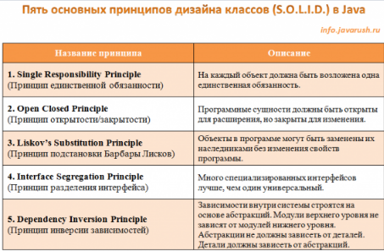

https://habr.com/ru/post/208442/

13. Нововведения в Java 7,8

Java 7:
Появилась возможность String помещать внутрь switch кейса для перебора его по case.

Java 8:
В интерфейсах появились default методы.
Появились лямбда выражения.
Аннотации.

14. Сложность алгоритма (Big O)

Идея Big O – это показать какое кол-во шагов необходимо сделать что бы алгоритм закончил своё выполнение. Показывает зависимость между входными параметрами и количеством операций. Буква “O” – это принятое обозначение концепции big O, в скобках указывается формула которая описывает поведение показателя.
Если бы зависимость была от времени – то это ничего бы не дало. Так как на разных процессорах (разных типах компилятора, архитектуры ОС) алгоритм отрабатывал бы с разной скоростью, все эти детали уменьшают/увеличивают быстродействие алгоритма на константу.
Запустим метод на обычном компьютере (мощность = x);
Запустим метод на супер компьютере (мощность = 100 * x);

Разница работы алгоритма на супер компьютере и обычном – в 100 раз, и эта разница константа. Константы всегда откидываем, так как они не играют роль в быстродействии алгоритма. Эти константы не так важны при увеличении аргумента.

Об этом на канале: https://www.youtube.com/watch?v=M3ghq2E9tPw&list=PLAma_mKffTOT_qpTFv4KdD9DhOAUd5Rqy&index=4
Хорошо описано: https://www.youtube.com/watch?v=ZRdOb4yR0kk&t=114s
Временные сложности: https://habr.com/ru/post/188010/

O(n) – линейная сложность.O(1) – константное выполнение. О(log N) – это сложность которая означает что на каждой итерации, будет браться половина значений.

Порядок по скорости работы:

Достаточно знать примерную точность алгоритма.
Минусы Big O – в том что теряем информацию о константах, это только асимптотическая оценка. Мы не узнаем как работает алгоритм на конкртеных аргументах (на конкретном пк, ОС и тп). Никогда не даст точного времени выполнения, даст оценку алгоритма при очень очень больших значениях аргумента.

15. Stack Memory and Heap Space

STACK
В Stack попадает метод который сейчас выполняется со всеми своими локальными переменными, складируется он наверх стека, стек по мере очищается как отработал конкретный метод. Если примитивный тип – данные хранятся в стеке, если ссылочный тип – то ссылка на обьект в стеке, а обьект в куче. Стек быстрее кучи и у каждого потока свой стек (стек является потокобезопасным).

HEAP
При создании обьекта в куче выделяется память достаточная для хранения всех переменных экземпляра. А память для все остальных переменных (локальных) и методов выделяется в стеке в момент их обработки. Если создадим ссылочную переменную но не проинициализируем, то будет просто ссылка без обьекта в куче. Куча не потокобезопасная, медленнее чем стек.
Если куча переполнена вылетает ошибка - java.lang.OutOfMemoryError.

Так же в куче есть специальная область памяти, называемая String pool, где хранится строковые данные (данные записанные под типом String), сама ссылка может быть записана в стеке, а данные на которые она ссылается распологаются в куче, в этом специальном месте.

METASPASE
Информация о загруженных классах, код JVM, статические переменные, ссылки на статические объекты, статические методы и т.д. хранятся в специальной облости называемой metaspase.

Отличная статья: https://topjava.ru/blog/stack-and-heap-in-java

16.Singleton

Синглтон (singleton) - это паттерн проектирования, класс у которого экземпляр создаётся только один раз. Хорошим примером такого поведения служит файловая система, система работы с видео и т.д. Для реализации синглтона нужно создать закрытый конструктор и открытый статический член, который и позволяет получить доступ к единственному экземпляру класса.

Хорошо описано в: http://developer.alexanderklimov.ru/android/java/singleton.php
https://habr.com/ru/post/129494/

17. Что такое null в Java

Это просто ключевое слово, можно им инициализировать любой ссылочный тип. При автораспоковке/упаковке из Integer в int – java автоматически не сменит тип, будет выброшено исключение. Статические при использовании null – не будут выбрасывать NPE.
Хорошо описано:
https://javarush.ru/groups/posts/1080-9-vejshey-o-null-v-java
https://idurdyev.com/null-keyword-in-java

18. Just-in-time (JIT) компиляция

Простыми словами, механизм Just-In-Time компиляции заключается в следующем:
если в программе присутствуют части кода, которые выполняются много раз, то их можно скомпилировать один раз в машинный код, чтобы в будущем ускорить их выполнение. После компиляции такой части программы в машинный код, при каждом следующем вызове этой части программы виртуальная машина будет сразу выполнять скомпилированный машинный код, а не интерпретировать его, что естественно ускорит выполнение программы.
Ускорение работы программы достигается за счет увеличения потребления памяти (где-то же нам нужно хранить скомпилированный машинный код!) и за счет увеличения временных затрат на компиляцию во время исполнения программы.
JIT компиляция — довольно сложный механизм, поэтому пройдемся по верхам. Всего существует 4 уровня JIT компиляции байт-кода в машинный код. Чем выше уровень компиляции, тем он сложнее, но и одновременно выполнение такого участка будет быстрее, чем участка с меньшим уровнем. JIT — компилятор самостоятельно решает, какой уровень компиляции задать для каждого фрагмента программы на основе того, как часто выполняется этот фрагмент.
Под капотом JVM использует 2 JIT-компилятора — C1 и C2. C1 компилятор так же называется клиентским компилятором и способен скомпилировать код только до 3-его уровня. За 4-ый, самый сложны и быстрый уровень компиляции отвечает компилятор C2.
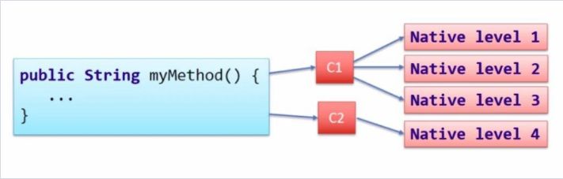

Из вышесказанного можно сделать вывод о том, что для простых, клиентских приложений, выгоднее использовать компилятор C1, так как в этом случае нам важно как быстро стартует приложение. Серверные, долгоживущие приложения могут стартовать большее количество времени, однако в дальнейшем должны работать и выполнять свою функцию быстро — тут нам подойдет компилятор C2.
При запуске Java — программы на x32 версии JVM мы в ручную можем указать, какой режим мы хотим использовать, при помощи флагов -client и -server.
При указании флага -client JVM не будет производить сложные оптимизации с байт-кодом, что ускорит время старта приложения и уменьшит количество потребляемой памяти.
При указании флага -server приложение будет стартовать большее количество времени из-за сложных оптимизаций байт-кода и будет использовать больше памяти для хранения машинного кода, однако в дальнейшем работать такая программа будет быстрее. В x64 версии JVM флаг -client игнорируется и по умолчанию используется серверная конфигурация приложения.

Основные поинты:
- Компилятор javac преобразует исходный код программы в байт-код, который может быть выполнен на любой платформе, на которой установлена виртуальная машина Java;
- После компиляции JVM интерпретирует получившийся байт-код;
- Для ускорения работы Java-приложений, JVM использует механизм Just-In-Time компиляции, который преобразует наиболее часто выполняемые участки программы в машинный код и хранит их в памяти.

19. В чем заключаются преимущества и недостатки объектно-ориентированного подхода в программировании

Преимущества:
- Объектная модель вполне естественна, поскольку в первую очередь ориентирована на человеческое восприятие мира, а не на компьютерную реализацию.
- Классы позволяют проводить конструирование из полезных компонентов, обладающих простыми инструментами, что позволяет абстрагироваться от деталей реализации.
- Локализация кода и данных улучшает наглядность и удобство сопровождения программного обеспечения.
- Инкапсуляция позволяет привнести свойство модульности, что облегчает распараллеливание выполнения задачи между несколькими исполнителями и обновление версий отдельных компонентов.
- Возможность создавать расширяемые системы. Использование полиморфизма оказывается полезным при: Обработке разнородных структур данных. Программы могут работать, не различая вида объектов, что существенно упрощает код. Новые виды могут быть добавлены в любой момент.

Недостатки:
- В сложных иерархиях классов поля и методы обычно наследуются с разных уровней. И не всегда легко определить, какие поля и методы фактически относятся к данному классу.
- Код для обработки сообщения иногда «размазан» по многим методам (иначе говоря, обработка сообщения требует не одного, а многих методов, которые могут быть описаны в разных классах).
- Документирование классов - задача более трудная, чем это было в случае процедур и модулей. Поскольку любой метод может быть переопределен, в документации должно говориться не только о том, что делает данный метод, но и о том, в каком контексте он вызывается.
- Неэффективность и неэкономное распределения памяти на этапе выполнения (по причине издержек на динамическое связывание и проверки типов на этапе выполнения).
- Излишняя универсальность. Часто содержится больше методов, чем это реально необходимо текущей программе. А поскольку лишние методы не могут быть удалены, они становятся мертвым грузом.

20. ClassLoader

ClassLoader низкоуровневый абстрактный класс, работает практически с JVM ядром, только его наследники занимаются загрузкой байт-кода в JVM.
Для того что бы код заработал необходимо 3 этапа: загрузка байт-кода в JVM, линковка/связывание (проверка типов переменных, возможность переполнения стека, выделяется память под переменные), инициализация класса и запуск на JVM.
Виртуальная машина проверяет, загружен ли класс или нет, всякий раз, когда он сталкивается с классом. В случае, когда класс загружен, JVM продолжает выполнение класса, но когда класс не загружен, JVM просит подсистему ClassLoader загрузить этот конкретный класс.
Большинство классов в Java загружается динамически по мере надобности (при первом обращении к полю, методу, конструктору класса к примеру), но есть определённые классы, которые загружаются при старте программы системным загрузчиком (к примеру java.lang). Главный класс java всегда запускается системным загрузчиком.
Текущий загрузчик – это загрузчик который загрузил текущий класс, который сейчас исполняется (все загруженные классы, конкретным загрузчиком – хранятся в кэше загрузчика). Загрузчик видит только «свои» классы и классы «родителя» и понятия не имеет о классах, которые были загружены его «потомком».
Каждый класс помнит своего загрузчика, можно сделать так – что загрузчик классов будет делегировать свои полномочия другому загрузчику, для определённых классов. Класс может быть загружен только однажды. Механизм делегирования позволяет убедиться, что загрузчик, инициирующий загрузку класса, не перегрузит загруженный ранее в JVM класс.

Всего различают 3 вида загрузчиков:

Базовый(bootstrap/primodial class loader) – написан на С++, занимается загрузкой всех системных классов из архива rt.jar. При этом когда грузятся классы из этого именно архива – то проверка классов не происходит (так как изначально задумано что в этом архиве уже проверенные классы).
Расширений(extention class loader) – загружает расширения из папки jre/lib/ext. Если необходимо что бы какой-нибудь класс загружался при старте JVM – просто добавить его в эту папку.
Системный(system/application class loader) – загружает классы из classpath который мы указали при запуске приложения (это стандартный загрузчик файлов).

Последовательность загрузки классов: проверка кэша системного загрузчика, кэша расширений, кэша базового загрузчика, если до сих пор не найден – базовый загрузчик пытается загрузить, если не получилось пытается загрузить загрузчик расширений, если не получилось – системный загрузчик пытается загрузить и в случае ошибки – ошибка типа ClassNotFoundException.

Основные методы класса ClassLoader:
loadClass(имя строки, логич разрешение) – используется для загрузки класса на который ссылается JVM.
Возвращает ссылку на стандартный системный загрузчик:
public static ClassLoader getSystemClassLoader();
Имеется также группа public методов, предназначенных для загрузки ресурсов:
public URL getResource(String name);
public InputStream getResourceAsStream(String name);
public final Enumeration getResources(String name);
public static URL getSystemResource(String name);
static InputStream getSystemResourceAsStream(String name);
static Enumeration getSystemResources(String name);

ПРИНЦИПЫ на основе которых работает ClassLoader:
Свойство уникальности – гарантирует что все классы уникальные, что нет повторяющихся классов, гарантирует что классы загружаемые родительскими, не загружаются дочерними.
Модель делегирования – всякий раз когда генерируется запрос на поиск класса или ресурса, экземпляр ClassLoader делегирует поиск класса или ресурса родительскому классу ClassLoader.
Принцип видимости – загрузчик видит только свои классы и классы родителя, и понятия не имеет о загруженных классах его потомков.

Так исключение ClassNotFoundException возникает при динамической загрузке класса во время выполнения программы, когда загрузчики не могут найти требуемый класс ни в кэше, ни по пути нахождения классов.
А вот ошибка NoClassDefFoundError является более критичной и возникает в том случае, когда во время компиляции искомый класс был доступен, но не виден во время выполнения программы. Это может произойти, если в поставку программы забыли включить библиотеку, которую она использует.
Каждый загрузчик имеет свое пространство имен для создаваемых классов. Т.е. если классы одинаковы и находятся в одном пакете, но загружаются разными загрузчиками - они считаются разными.

Описание как проходит загрузка:
https://samolisov.blogspot.com/2008/01/java.html
https://javarush.ru/groups/posts/646-kak-proiskhodit-zagruzka-klassov-v-jvm
Офигенная статья, про загрузчики и память в Java:
https://habr.com/ru/post/471772/
http://java-online.ru/java-classloader.xhtml
Свой загрузчик классов:
https://translated.turbopages.org/proxy_u/en-ru.ru.531a7189-6307c08b-ce886b75-74722d776562/https/www.baeldung.com/java-classloaders

21. класс Properties

Специальный класс для работы с файлами формата .properties. Этот класс унаследован от Hashtable <Object, Object>.

void load(Reader reader) | Загружает свойства из файла, представленного объектом Reader
void load(InputStream inStream) | Загружает свойства из файла, представленного объектом InputStream
void loadFromXML(InputStream in) | Загружает свойства из XML-файла
Object get(Object key) | Возвращает значение по ключу. Метод унаследован от HashTable
String getProperty(String key) | Возвращает значение свойства (строку) по ключу
String getProperty(String key, String defaultValue) | Возвращает значение свойства по ключу или defaultValue, если такого ключа нет
Set<String> stringPropertyNames() | Возвращает список всех ключей
properties.containsKey(“имя ключа”) | Проверяет, если такой ключ(да-true)

Если работа просто с программой (консольное приложение):
//файл, который хранит свойства нашего проекта
File file = new File("c:/data.properties");

//создаем объект Properties и загружаем в него данные из файла.
Properties properties = new Properties();
properties.load(new FileReader(file));

//получаем значения свойств из объекта Properties
String email = properties.getProperty("email");
String directory = properties.getProperty("directory");

//получаем числовое значение из объекта Properties
int maxFileSize = Integer.parseInt(properties.getProperty("max.size", "10000"));

Для загрузки файлов(в jar и war) используем:
InputStream inFirstFromResources = ConfigurationManager.class.getClassLoader().getResourceAsStream(PATH_CONFIG_DB);
properties.load(inFirstFromResources);

22.Отличие war и jar файлов

В jar можно упаковывать много разных вещей и хлама.
Формат war – это тот же jar но с определённым форматом. Он является стандартным форматом для веб-приложений, с определённой структурой папок

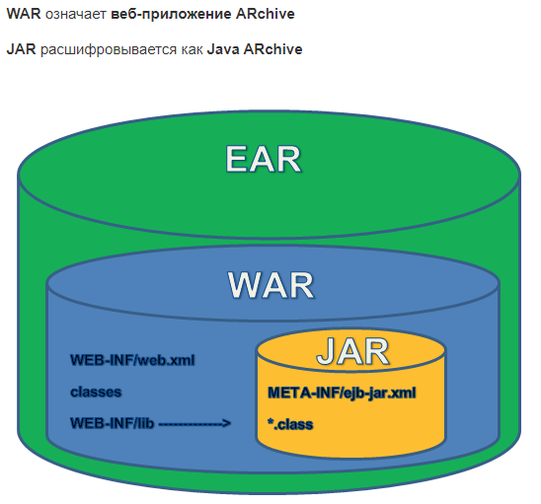

23.Загрузка ресурсов в Java

Хорошая статья про загрузку файлов в Java: https://skipy-ru.livejournal.com/5343.html
Статья про classpath - http://pr0java.blogspot.com/2015/04/classpath-java.html

classpath – это переменная используемая JVM, которая говорит компилятору или виртуальной машине где искать классы для работы программы. Неразумно если бы она их искала по всем папкам вашего компьютера. Если собираем проект из консоли, то пишем javac –cp имя_пакета_для_поиска_ имя_класса_с_методом_main

Абсолютный путь – начинается с “/”, и дописывается к classpath.
Относительный путь – к нему в начало приписывается путь полученный из пакета текущего класса (путь от корня программы src).

В вашем случае нужно писать getResourceAsStream("db.properties") без указания символа '/', чтобы файл нашел в папке project\src\main\resources\ но вы можете положить db.properties в project\db.properties и уже указать как в вашем примере

24. Pool connection

Подключение к базе данных требует определённого времени, и дабы ускорить этот процесс – можно создать набор соединений заранее. Из себя представляет набор соединений – которые выдаются по запросу и после возвращаются обратно. Appache Tomcat уже имеет собственную библиотеку для этого apache-commons-dbcp.
Смотри ссылку
1) https://habr.com/ru/post/101342/
2) https://java-master.com/%D0%BF%D1%83%D0%BB-%D1%81%D0%BE%D0%B5%D0%B4%D0%B8%D0%BD%D0%B5%D0%BD%D0%B8%D0%B9-connection-pool/
3) http://java-online.ru/jdbc-pool.xhtml

Но лучше всего использовать готовые пулы: bonecp, c3p0, apache и тд.

Описание разных pool connection:
https://www.codeflow.site/ru/article/java-connection-pooling

25. Comparable и Comparator

Данные интерфейсы используются для сравнения объектов (написанных нами, так как Java не знает по какому параметру их сравнивать).
Comparable – интерфейс реализуют в конкретном классе, и описывают метод сравнения обьектов compareTo(obj o), если интерфейс comparable параметризовать то метод compareTo будет принимать обьект данного типа. Данный интерфейс используют в классе, что бы указать стандартный способ сортировки обьектов данного типа.
Comparator – тоже можно реализовать в классе или отдельно от него, метод compare(Obj o1, Obj o2). Обычно создают в виде отдельного анонимного класса, дабы реализовать не стандартную сортировку (которая забита в данном классе).

Методы данных интерфейсом возвращают int значение – если а > b = 1. Если а < b = -1. Если а == b = 0.
Если сравниваемые объекты не будут одного типа, вылетит исключение ClassCastException.

Comparable делает наши объекты «сравнимыми» и создает для них наиболее естественный порядок сортировки, который будет использоваться в большинстве случаев. Comparator — это отдельный класс-«сравниватель» (перевод немного корявый, но зато понятный). Если нам нужно реализовать какую-то специфическую сортировку, нам необязательно лезть в класс Car и менять логику compareTo(). Вместо этого мы можем создать отдельный класс-comparator в нашей программе и научить его делать нужную нам сортировку!

26. JSP
JSP – (Java Community Process) сформированный в 1998 году формальный процесс, который позволяет заинтересованным лицам участвовать в формировании будущих версий спецификаций платформ языка Java.

27. Аннотации
Аннотации – это пометки, с помощью которых программист указывает компилятору Java и средствам разработки, что делать с участками кода помимо исполнения программы. Аннотировать можно переменные, параметры, классы, пакеты, конструкторы, параметры методов.
Аннотации можно расценивать как обычные интерфейсы, там и там можно объявить методы, а после указания @имя_аннотации над каким либо ElementType (в скобках указать параметры методам). Так же при использовании рефлекции можно получить класс данной аннотации и вызвать методы указанные в теле аннотации.
При создании своей аннотации, есть обязательные аннотации которые нужно указать над классом нашей.

@Documented // говорим что присутствует в JavaDoc
@Inherited // все потомки данной аннотации будут видеть эту анотц.
@Retention(RetentionPolicy.RUNTIME) // жизненный цикл (компиляция|выполнение)
@Target(ElementType.TYPE) // область применения (класс|поле|метод|аргумент)
public @interface MyAnnotation {
boolean isHomeLess () default false; // говорим что вернёт (если не указано – вернёт def)
}

Варианты что можно использовать:
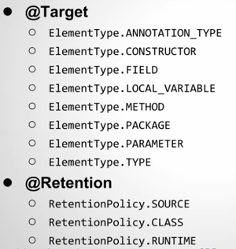

https://javarush.ru/groups/posts/1896-java-annotacii-chto-ehto-i-kak-ehtim-poljhzovatjhsja
Очень интересная статья об аннотациях для телеграмм бота:
https://habr.com/ru/company/skillfactory/blog/533478/

28. Методологии разработки ПО

Существует 7 методологий разработки: https://habr.com/ru/company/edison/blog/269789/

Waterfall – старая методология разработки, построена на том что разработка ведётся последовательно, переход на следующую ступень – только по завершению предыдущей. Нет возможности вернуться назад, нет возможности делать параллельно несколько этапов. Все этапы разработки обговариваются в ТЗ (используется в м0-алых проектах, бюджет и дедлайны заранее известны).

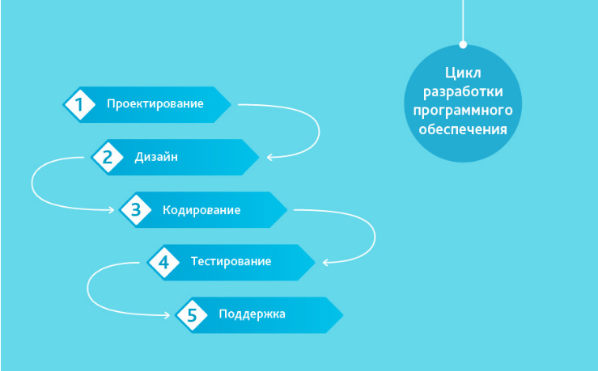

V-Model – методология разработки для ответственных систем, где важное требование – безперебойная работа, программы для клиник, ПО для аварийной работы подушек безопасности и тп. Особенность методологии заключается в тщательном тестировании каждого этапа разработки. Для средних проектов где хватает инженеров и тестировщиков, где требования чётко определены.

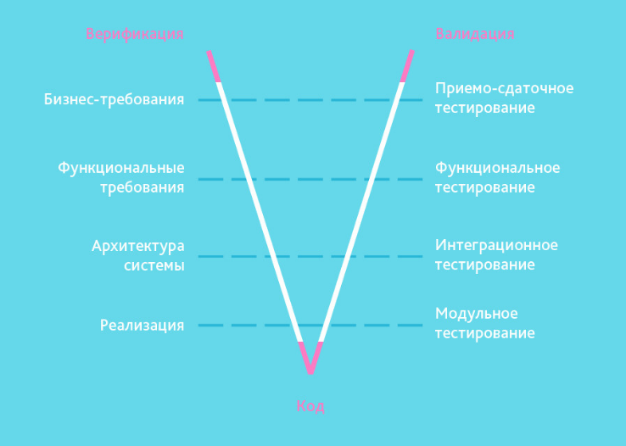

Инкрементная модель – жизненный цикл разработки разделён на мелкие модули, каждый модуль проходит этап определения целей, проектирования, кодирования, тестирования, внедрения. Выпуск продукта в базовой комплектации и последующее его улучшение, добавление так называемых инкрементов – пока не будет готов конечный продукт. Используем когда нужен быстрый выход продукта на рынок, когда могут быть небольшие доработки, новые фичи.

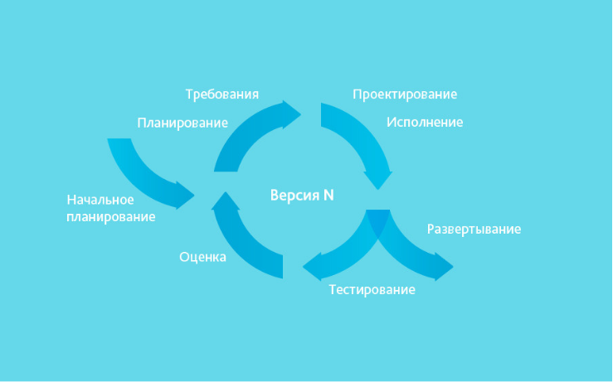

Agile – гибкая методология разработки в которой не определены конкретные сроки и трудозатраты, после каждой итерации заказчик оценивает продукт и может его оценить, скорректировать. В основе работы лежат непродолжительные ежедневные Scrum встречи, еженедельные Sprint собрания. На ежедневных Scrum встречах участники делают отчёт о проделанной работе, ставят задачи для выполнения, описывают возникшие трудности. Используем методологию когда потребности пользователей могут постоянно меняться, для старта проекта достаточно небольшого планирования. Построенная на 4 принципах:
1. Прямое общение людей важнее инструментов.
2. Функционирующий продукт лучше детальной спецификации.
3. Диалог с заказчиком важнее согласования контракта.
4. Следовать изначальному плану бессмысленно, изменения важнее следования начальному плану.

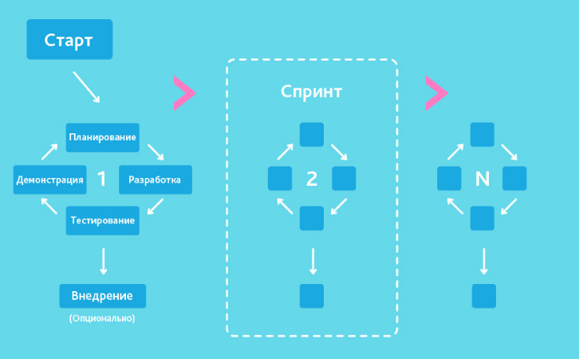

Разница между Scrum и Agile:
Scrum – это конкретный инструмент.
Agile – это методология разработки, которую можно применять не только в рамках IT.
У Scrum есть определенная структура - если Agile состоит из 4 ценностей, то Scrum состоит из 3 ролей, 5 событий и 3 артефактов — это своего рода основные элементы в Scrum.

Scrum – разработка ПО осуществляется на всех этапах параллельно, методология которая ставит во главе важность взаимодействия в команде, чем полноту документации или инструменты. Используется на больших проектах.
Добавляются основные роли: владелец продукта (который соединяет команду и клиента), Scrum-мастер (организует процесс разработки, мотивирует команду, назначает митинги и решает возникающие проблемы в команде).

Есть так называемые - спринты (весь процесс разработки разбивается на равные промежутки времени), перед началом очередного спринта выносятся задачи и формируется backlog (список задач), по завершению очередного спринта происходит спринт ревью (в ходе которого анализируются результаты). Спринты сравниваются между собой – что бы повысить эффективность работы. Во время спринта происходят ежедневные митинги команды, на которых каждый разработчик высказывается: что сделал? Что собирается сделать? И сколько это займёт времени, какие были/возникнут проблемы. Подходит данный метод разработки для хорошо самоорганизующейся команды, воспитывается самостоятельность и ответственность.

Kanban – хорошо подходит для проектов уже разработаных, для которых необходимо пофиксить баги, внести изменения. Грубо говоря есть визаульная доска которая разбита на столбцы, что нужно пофиксить, что в процессе и что сделано.
https://habr.com/ru/company/edison/blog/313410/
https://merehead.com/ru/blog/scrum-vs-agile-difference/

29. Наследование, композиция, агрегация

В ООП существует 3 способа организации взаимодействия между классами:
1) Наследование, класс наследник получает все поля и методы родителя + добавляет свои, описывается такая связь словом “является”, легковой автомобиль является автомобилем.
Есть 2 частных случая ассоциации – когда один класс включает в себя другой класс в качестве одного из полей, которые описываются словом “имеет”, Автомобиль имеет двигатель.
2) Композиция, это когда класс Двигатель не существует отдельно от класса Автомобиль. Он создаётся при создании Автомобиля и полностью управляется Автомобилем.
3) Агрегация, это когда экземпляр двигателя создаётся в другом месте и передаётся в конструктор Автомобиля при его создании

30. Необходимый минимум для работы программы

Каждая программа имеет начало и конец. В Java началом программы выступает метод с именем main(), название класса может быть любым, но метод должен называться именно так. Три ключевых слова public, static и void имеют особое значение. Просто помните, что для объявления метода main() нужны эти три ключевых слова. Название передаваемого аргумента - можно менять, но не тип и колличество параметров, но можно заменить на VarArgs!

VarArgs:
public void addValues(int... vars){
//какой-то код
}
Данную конструкцию метод воспринимает как обычный массив, но по сути он принимает любое кол-во параметров от 0 до максимального вмещаемого значения типа, который выбрали. Если используем VarArgs – то данная конструкция всегда должна располагаться в конце листа с параметрами.

Можно String [] в методе main() заменить на VarArgs (строка получится вида String … args). Но при таком формате нельзя расположить String … после названия параметра переменной.

31. JVM, JRE, JDK

JVM – сердце языкка Java, позволяет запускать приложения на любых устройствах (для каждого устройства своя JVM). Занимается преобразованием байт-кода в машинный код, освобождением памяти, сборкой мусора (постоянно контролирует память выделенную под объекты). Включает в себя загрузчики классов, которые загружают классы и делают их доступными в нашей программе.
Для получения кода работающего в JVM необходимо 3 этапа: загрузка байт-кода, связывание и линковка (разбивка байт-кода на блоки, проверка его, выделение памяти и связывание ссылок-объектов), инициализация получившегося Class и его исполнение.

JRE – реализация JVM, включает в себя бинарные файлы, java классы и саму JVM. Служит для запуска Java программ на устройствах.

JDK – включает в себя JRE, JVM, отладчик, компилятор, документацию. Служит для разработки ПО на Java.

32.Классы обёртки

Если в конструктор класса Boolean(String str) – передать строку отличающуюся от “true”, то будет создан обьект со значением false.
http://java-online.ru/java-lang-wrapper.xhtml

33. Литерал

Литералы – это явно заданные значения в коде, константы определённого типа (могут быть только примитивными). Нельзя создать литерал обьект.

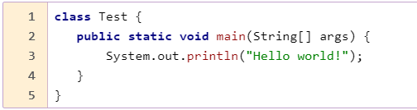

34. Генерация случайных чисел в java (класс Math.random и Random)

Можно генерировать случайные значения статическим методом Math.random() но там есть нюансы с преобразованием в различные типы и тп. Есть простой новый класс Random, методы которого возвращают различные типы.
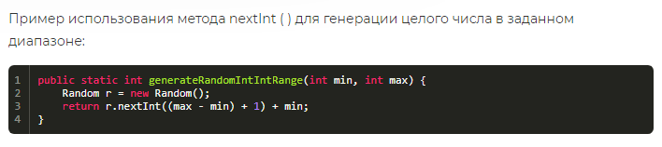

35. Императивное и декларативное программирование
Императивное программирование – программирование вычислительной машины путем описания последовательности инструкций, выполняемых одна за другой; программист однозначно определяет последовательность шагов, которые необходимо выполнить для достижения результата. Соответствующие языки, программы на которых представляют собой последовательность инструкций, называются императивными языками программирования (к этому языку относят Java).
Декларативное программирование – программирование вычислительной машины путем описания искомого результата; программист определяет только требования, которым должен удовлетворять результат, но не последовательность шагов для его достижения. Соответствующие языки, программы на которых представляют собой описание требований к результату, называются декларативными языками программирования.
Конечно, мы понимаем, что декларативный код в итоге преобразуется в императивный, так как архитектура современных вычислительных систем по сути императивна.
https://newobj.ru/oop/chapter.php?n=1-0&yclid=16711455939466625023#sect-1

36. Reflection API

Это механизм исследования данных о программе во время её выполнения (во время RUNTIME). Получение информации о методах, полях, конструкторах. В java есть прекрасный класс Class – который представляет классы и интерфейсы в исполняемом приложении, создаётся он на этапе подгрузки класса в JVM (создаётся к примеру объект типа Class <Integer>).
Благодаря рефлексии можем создавать объекты класса вовремя runtime, передав в Class.forName(полное имя класса) либо использовав другие способы создания обьекта типа Class.

public static void main(String[] args) {
MyClass myClass = null;
try {
Class clazz = Class.forName(MyClass.class.getName());
myClass = (MyClass) clazz.newInstance();
} catch (ClassNotFoundException | InstantiationException | IllegalAccessException e) {
e.printStackTrace();
}

System.out.println(myClass); //output created object reflection.MyClass@60e53b93
}

Минус в таком создании обьекта в том – что будет вызван только default конструктор (если он есть в классе), для того что бы создать обьект через конструктор с определёнными параметрами (используй 2-й способ, на фото):

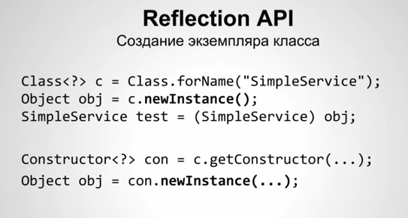

Некоторые методы класса Class:

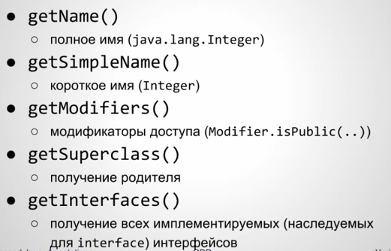
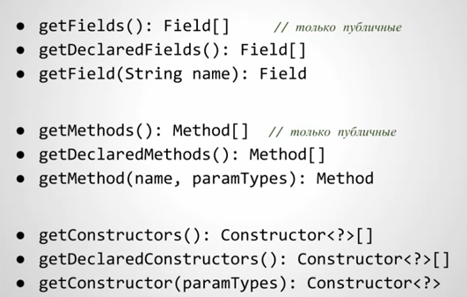

Методы getFields() и getMethods() и getConstructors() возвращают данные своего класса и класса родителя.

37. АОП

Аспектно-Ориентированное Программирование – технология позволяющая программистам компоновать программы из взаимно пересекающихся блоков.
Аспект – определение некоторого набора сквозной функциональности, нацеленной на конкретную задачу (к примеру: функциональность логирования действий пользователя на сайте, сквозная в данном случае будет при использовании этого метода сразу в нескольких обьектах, дублирование этого функционала в нескольких обьектах – но этот функционал никак не относится к данному классу).

Два определения относящиеся к аспектам:
Pointcut – код применимости аспекта, отвечает на вопрос когда и где должна быть применена функциональность данного аспекта.
Advice – код функциональности обьекта, то что будет выполнено для обьектов указанных в poincut.

Для работы с аспектами необходимо подключить библиотеку AspectJ. Так же есть два варианта использования, это создавать типо класса (где вместо class –> aspect), либо использовать аннотации над обычным классом и описывать ими аспекты. При использовании типо классов aspect – код аспектов будет находиться отдельно от java кода после компиляции. При использовании аннотации аспектов – появляется возможность тестирования наших аспектов.

ХОРОШЕЕ ОПИСАНИЕ ЧТО ЭТО ТАКОЕ:
https://www.youtube.com/watch?v=X_QJMKEgJBk

